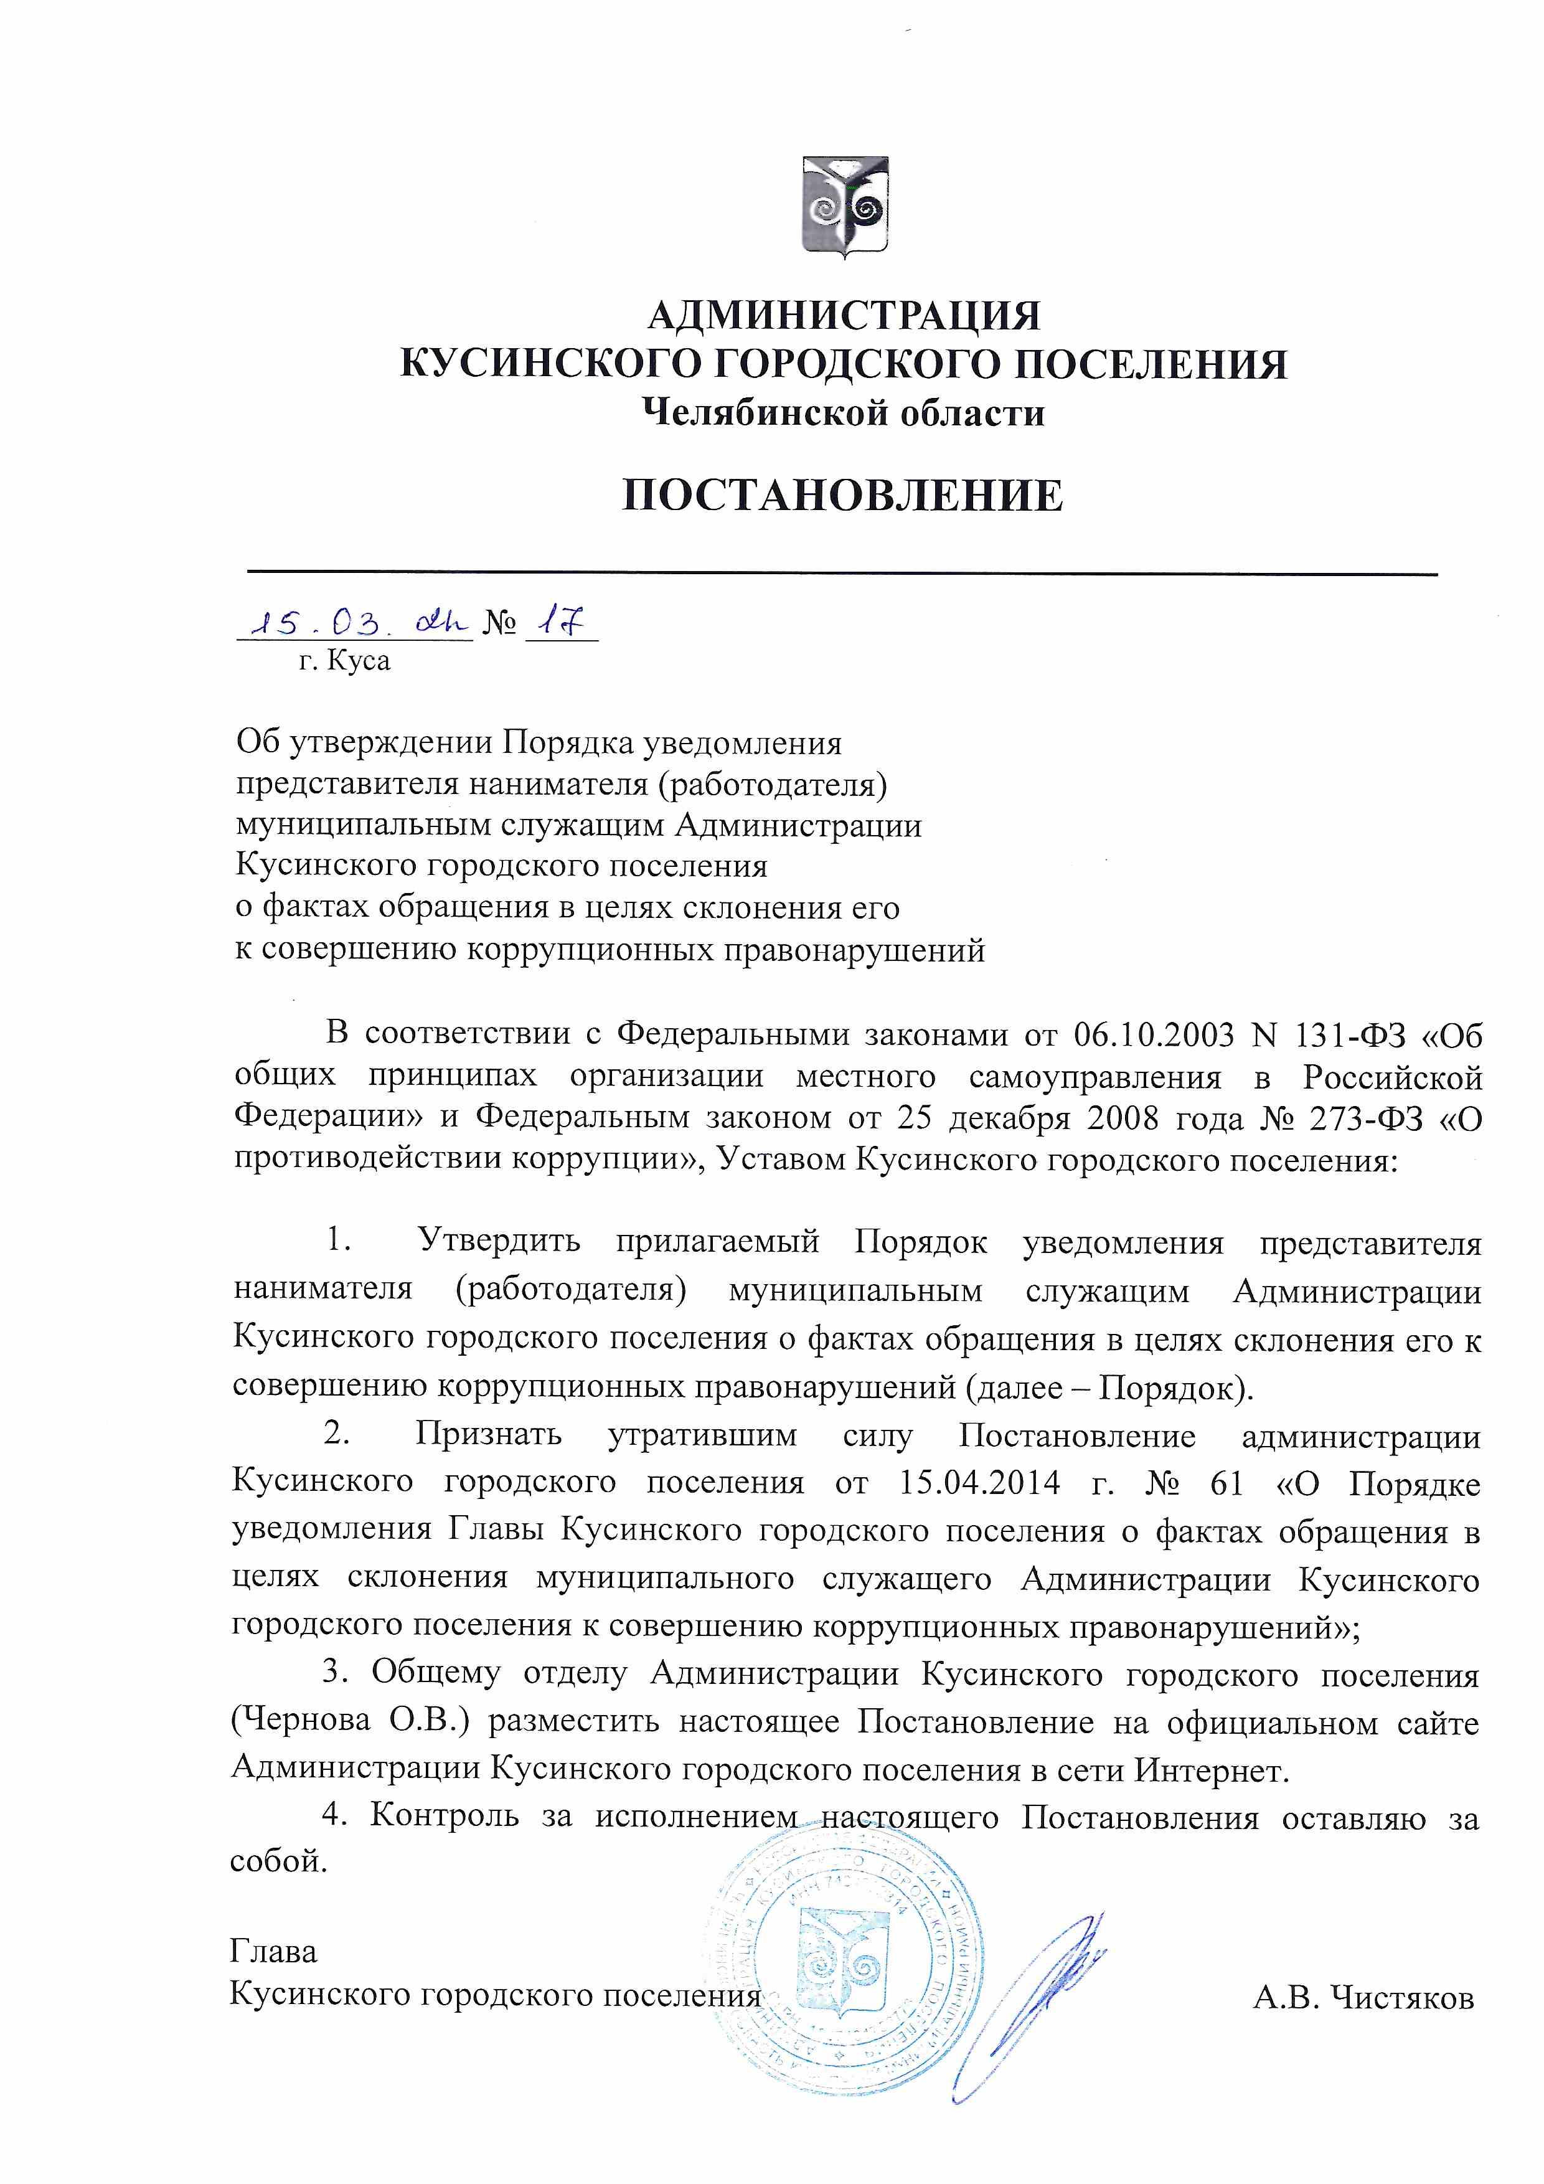

АДМИНИСТРАЦИЯ
КУСИНСКОГО ГОРОДСКОГО ПОСЕЛЕНИЯ
Челябинской области

ПОСТАНОВЛЕНИЕ
___________________________________________________
_15.03.2021 г.__ № 17
г. Куса

Об утверждении Порядка уведомления
представителя нанимателя (работодателя)
муниципальным служащим Администрации
Кусинского городского поселения
о фактах обращения в целях склонения его
к совершению коррупционных правонарушений

В соответствии с Федеральными законами от 06.10.2003 N 131-ФЗ «Об общих принципах организации местного самоуправления в Российской Федерации» и Федеральным законом от 25 декабря 2008 года № 273-ФЗ «О противодействии коррупции», Уставом Кусинского городского поселения:

1. Утвердить прилагаемый Порядок уведомления представителя нанимателя (работодателя) муниципальным служащим Администрации Кусинского городского поселения о фактах обращения в целях склонения его к совершению коррупционных правонарушений (далее – Порядок).
2. Признать утратившим силу Постановление администрации Кусинского городского поселения от 15.04.2014 г. № 61 «О Порядке уведомления Главы Кусинского городского поселения о фактах обращения в целях склонения муниципального служащего Администрации Кусинского городского поселения к совершению коррупционных правонарушений»;
3. Общему отделу Администрации Кусинского городского поселения (Чернова О.В.) разместить настоящее Постановление на официальном сайте Администрации Кусинского городского поселения в сети Интернет.
4. Контроль за исполнением настоящего Постановления оставляю за собой.

Глава
Кусинского городского поселения А.В. Чистяков
ПРИЛОЖЕНИЕ
к постановлению Администрации
Кусинского городского поселения
от ____________________ № ____

Порядок уведомления представителя нанимателя (работодателя) муниципальным служащим Администрации Кусинского городского поселения о фактах обращения в целях склонения его к совершению коррупционных правонарушений

Порядок уведомления представителя нанимателя (работодателя) муниципальным служащим Администрации Кусинского городского поселения о фактах обращения в целях склонения его к совершению коррупционных правонарушений (далее – Порядок) определяет:
1) процедуру уведомления представителя нанимателя (работодателя) о фактах обращения в целях склонения муниципального служащего в администрации Кусинского городского поселения (далее соответственно – муниципальный служащий, администрация) к совершению коррупционных правонарушений;
2) перечень сведений, содержащихся в уведомлении муниципального служащего о фактах обращения к нему в целях склонения к совершению коррупционных правонарушений (далее – уведомление);
3) процедуру регистрации уведомлений;
4) процедуру организации проверки сведений, содержащихся в уведомлении.
Во всех случаях обращения к муниципальному служащему каких-либо лиц в целях склонения его к совершению коррупционных правонарушений муниципальный служащий обязан уведомить в течение двух рабочих дней с момента обращения к нему о данном факте представителя нанимателя (работодателя) – главу администрации Кусинского городского поселения, органы прокуратуры или другие государственные органы.
В случае нахождения муниципального служащего в командировке, в отпуске, вне места прохождения муниципальной службы по иным основаниям, установленным законодательством Российской Федерации, на момент обращения к нему каких-либо лиц в целях склонения его к совершению коррупционных правонарушений, муниципальный служащий обязан уведомить представителя нанимателя (работодателя) в течение двух рабочих дней со дня прибытия к месту прохождения муниципальной службы.
Уведомление представителя нанимателя (работодателя) о фактах обращения к муниципальному служащему в целях склонения к совершению коррупционных правонарушений, за исключением случаев, когда по данным фактам проведена или проводится проверка, является должностной обязанностью муниципального служащего, невыполнение которой является правонарушением, влекущим его увольнение с муниципальной службы либо привлечение его к иным видам ответственности в соответствии с законодательством Российской Федерации.
Уведомление оформляется в письменной форме согласно приложению 1 к настоящему Порядку и представляется должностному лицу, ответственному за работу по профилактике коррупционных и иных правонарушений в администрации Кусинского городского поселения (далее – уполномоченный орган) либо направляется заказным почтовым отправлением с описью вложения и с уведомлением о вручении.
Анонимные уведомления к рассмотрению не принимаются.
В уведомлении должны быть указаны следующие сведения:
1) фамилия, имя, отчество (последнее – при наличии) муниципального служащего, заполняющего уведомление, наименование должности муниципального служащего;
2) все известные сведения о лице, склоняющем муниципального служащего к совершению коррупционных правонарушений;
3) суть коррупционных правонарушений, к совершению которых склоняли муниципального служащего;
4) способ склонения к правонарушению (подкуп, угроза, обещание, обман, насилие и т.д.);
5) время, место и обстоятельства, при которых произошло обращение к муниципальному служащему;
6) сведения о том, в отношении какой именно должностной обязанности муниципального служащего была совершена попытка склонения к совершению коррупционных правонарушений;
7) иные сведения, которыми располагает муниципальный служащий относительно факта обращения лица в целях склонения его к совершению коррупционных правонарушений (сведения об очевидцах произошедшего и (или) о наличии у муниципального служащего, заполнившего уведомление, иных материалов, подтверждающих факт склонения к совершению коррупционных правонарушений);
8) информация об исполнении муниципальным служащим обязанности по уведомлению органов прокуратуры и (или) других государственных органов об обращении к нему каких-либо лиц в целях склонения его к совершению коррупционных правонарушений (наименование государственного органа, дата и способ направления уведомления);
9) дата заполнения уведомления;
10) подпись муниципального служащего, заполнившего уведомление.
К уведомлению прилагаются все имеющиеся в распоряжении муниципального служащего материалы, подтверждающие обстоятельства обращения в целях склонения муниципального служащего к совершению коррупционных правонарушений, а также иные документы, имеющие отношение к обстоятельствам, указанным в уведомлении (при наличии).
Уведомление подлежит регистрации уполномоченным органом в журнале учета уведомлений (далее – журнал), форма которого приведена в приложении 2 к настоящему Порядку. Журнал должен быть прошит, пронумерован, а также заверен оттиском печати администрации Кусинского городского поселения.
Журнал хранится в уполномоченном органе. Запись о количестве листов заверяется подписью сотрудника уполномоченного органа.
Запрещается отражать в журнале ставшие известными сведения о частной жизни муниципального служащего, его личной и семейной тайне, а также иную конфиденциальную информацию, охраняемую законом.
Уполномоченный орган:
1) регистрирует уведомление в журнале в день его поступления в уполномоченный орган и передает его представителю нанимателя (работодателю) для принятия решения о проведении проверки;
2) в день обращения с уведомлением выдает муниципальному служащему расписку в получении уведомления по форме согласно Приложению 1 к настоящему Порядку с указанием даты получения и номера регистрации в журнале (в случае подачи муниципальным служащим уведомления лично);
3) в течение 3 рабочих дней со дня регистрации уведомления в журнале отправляет расписку в получении уведомления заказным почтовым отправлением с уведомлением о вручении (в случае, если уведомление поступило по почте).
Отказ в регистрации уведомления либо невыдача расписки не допускается.
Решение о проведении проверки указанных в уведомлении сведений (далее — проверка) принимается представителем нанимателя (работодателем) в течение двух рабочих дней со дня регистрации уведомления.
Решение о проведении проверки оформляется распоряжением администрации, подготовку которого обеспечивает уполномоченный орган.
Проверка проводится уполномоченным органом.
В ходе проведения проверки уполномоченный орган вправе направлять уведомление в государственные органы, истребовать от муниципальных служащих письменные объяснения по существу поданного уведомления, проводить беседы, рассматривать материалы, имеющие отношение к сведениям, изложенным в уведомлении, в целях склонения к совершению коррупционных правонарушений.
Проверка должна быть завершена не позднее 5 рабочих дней со дня принятия решения о ее проведении. В случае необходимости анализа большого объема сведений, содержащихся в уведомлении, истребования дополнительных материалов для проведения проверки срок рассмотрения уведомления может быть продлен по мотивированному представлению уполномоченного органа, но не более чем на 5 рабочих дней.
Решение о продлении проверки принимается представителем нанимателя (работодателем) на основании мотивированного представления уполномоченного органа и оформляется распоряжением администрации, подготовку которого обеспечивает уполномоченный орган.
Результаты проверки сообщаются представителю нанимателя (работодателю) в течение двух рабочих дней со дня завершения проверки в форме письменного заключения.
В письменном заключении указываются:
1) фамилия, имя, отчество (последнее – при наличии) муниципального служащего, должность, замещаемая муниципальным служащим, на основании уведомления которого проводилась проверка, период службы на замещаемой должности муниципальной службы и стаж муниципальной службы;
2) сроки проведения проверки;
3) обстоятельства, послужившие основанием для проведения проверки;
4) причины и обстоятельства, способствовавшие обращению в целях склонения муниципального служащего к совершению коррупционных правонарушений;
5) предложения о мерах по устранению причин и условий, способствующих обращению к муниципальному служащему в целях склонения его к совершению коррупционного правонарушения.
Представитель нанимателя (работодатель) в течение трех рабочих дней со дня получения письменного заключения:
1) обеспечивает направление материалов проверки в уполномоченные органы для принятия решения о привлечении виновных лиц к ответственности в соответствии с законодательством Российской Федерации;
2) принимает решение о применении к муниципальному служащему конкретных мер ответственности в соответствии с законодательством Российской Федерации (в случае выявления виновных лиц по результатам проверки);
3) организует проведение мероприятий по устранению причин и условий, способствовавших обращению к муниципальному служащему в целях склонения его к совершению коррупционного правонарушения.
Уполномоченный орган обеспечивает ознакомление муниципального служащего, подавшего уведомление, с документами, указанными в пунктах 17, 18 настоящего Порядка, под роспись в течение двух рабочих дней со дня их оформления (издания). В случае, когда решение, письменное заключение невозможно довести до сведения муниципального служащего или муниципальный служащий отказывается ознакомиться с ними под роспись, на указанных документах производится соответствующая запись.
Информация о результатах проверки вносится уполномоченным органом в журнал в течение двух рабочих дней со дня оформления (издания) документов, указанных в пунктах 17, 18 настоящего Порядка.
Сведения, содержащиеся в уведомлении, а также в материалах проверки, являются конфиденциальными. Лица, допустившие разглашение указанных сведений, несут персональную ответственность в соответствии с законодательством Российской Федерации.
В случае обращения к сотруднику уполномоченного органа каких-либо лиц в целях склонения его к совершению коррупционных правонарушений все мероприятия, предусмотренные настоящим Порядком, выполнение которых осуществляет уполномоченный орган, проводит лицо, определенное представителем нанимателя (работодателем).
Приложение 1 к Порядку уведомления представителя нанимателя (работодателя) муниципальным служащим Администрации Кусинского городского поселения о фактах обращения в целях склонения его к совершению коррупционных правонарушений
Главе Кусинского городского поселения
_______________________________
_______________________________
(фамилия, имя, отчество, последнее – при наличии)
от_____________________________
_______________________________
_______________________________
(Ф.И.О. (последнее – при наличии),
наименование должности муниципального служащего)

УВЕДОМЛЕНИЕ МУНИЦИПАЛЬНОГО СЛУЖАЩЕГО О ФАКТАХ ОБРАЩЕНИЯ К НЕМУ В ЦЕЛЯХ СКЛОНЕНИЯ К СОВЕРШЕНИЮ КОРРУПЦИОННЫХ ПРАВОНАРУШЕНИЙ

В соответствии со статьей 9 Федерального закона от 25 декабря 2008 года № 273-ФЗ «О противодействии коррупции» я, __________________________________________________________________
(фамилия, имя, отчество, последнее – при наличии, наименование должности муниципального служащего)

настоящим уведомляю Вас об обращении ко мне «___» __________ 20___ года_______________________________________________________________
(указывается лицо (лица))
в целях склонения меня к совершению коррупционного правонарушения, а именно ___________________________________________________________
(указываются все известные сведения о лице, склоняющем муниципального служащего к совершению коррупционных правонарушений, суть коррупционных правонарушений, к совершению которых склоняли муниципального служащего, способ склонения к правонарушению (подкуп, угроза, обещание, обман, насилие и т.д.), время, место и обстоятельства, при которых произошло обращение к муниципальному служащему, сведения о том, в отношении какой именно должностной обязанности муниципального служащего была совершена попытка склонения к совершению коррупционных правонарушений, иные сведения, которыми располагает муниципальный служащий относительно факта обращения лица в целях склонения его к совершению коррупционных правонарушений (сведения об очевидцах произошедшего и (или) о наличии у муниципального служащего, заполнившего уведомление, иных материалов, подтверждающих факт склонения к совершению коррупционных правонарушений)).

Одновременно сообщаю, что о факте обращения ко мне лица (лиц) в целях склонения к совершению указанного коррупционного правонарушения я уведомил (а)_____________________________________________________
(наименование органов прокуратуры и (или) других государственных органов, дата и способ направления уведомления)
К уведомлению прилагаются все имеющиеся в распоряжении муниципального служащего материалы, подтверждающие обстоятельства обращения в целях склонения муниципального служащего к совершению коррупционных правонарушений, а также иные документы, имеющие отношение к обстоятельствам, указанным в уведомлении (при наличии) — перечислить.

Подпись муниципального служащего  _____________ | Дата ______________

Уведомление зарегистрировано в журнале учета уведомлений «____» ________ 20__ года № ________.

_________________________________________________________________
(Ф.И.О. (последнее – при наличии), наименование должности лица, ответственного за прием уведомления)

РАСПИСКА

Уведомление_________________________________________________________________________________________________________________________
(Ф.И.О., наименование должности муниципального служащего)

от «___» _____________ 20___ года об обращении к муниципальному служащему лица (лиц) в целях склонения к совершению коррупционных правонарушений получено и зарегистрировано в журнале учета уведомлений «___» _______ 20__ года № ______.
_______________________________ | ______________
(Ф.И.О. (последнее – при наличии), наименование должности сотрудника уполномоченного органа) | подпись
Время: ______________________

«___» _____________ 20___ года

Приложение 2 к Порядку уведомления представителя нанимателя (работодателя)
муниципальным служащим Администрации Кусинского городского поселения о фактах обращения
в целях склонения его к совершению коррупционных правонарушений

Форма журнала учета уведомлений
в Администрации Кусинского городского поселения

п/п | Информация о поступившем уведомлении |  | Ф.И.О. (последнее – при наличии) муниципального служащего, подавшего (направившего) уведомление | Наименование должности муниципального служащего | Ф.И.О. (последнее при наличии) лица, принявшего уведомление (ответственное лицо) | Уведомление подано (направлено) лично/заказным письмом | Краткое содержание уведомления | Отметка о выдаче (направлении) муниципальному служащему расписки в получении уведомления (дата, подпись муниципального служащего, получившего расписку) либо дата отправки | Информация о результатах проверки
 | Дата поступ  ления | № регистрации
1 | 2 | 3 | 4 | 5 | 6 | 7 | 8 | 9 | 10

